SÍNTESIS
Tema: Clasificación y entrega de información incompleta.
El caso
De los ejercicios 2018 al 2020, se requirió la siguiente información: a) el monto para actividades ordinarias y para la mujer; b) el programa anual de trabajo ordinario y para la mujer presentados al Instituto Nacional Electoral; y, c) los cursos para mujeres, así como su fecha de celebración, proveedor contratado y número de asistentes, identificados por hombres y mujeres. En su respuesta, el SUJETO OBLIGADO ofreció tres enlaces electrónicos para consultar los Acuerdos de Financiamiento, aprobados por el Instituto Electoral del Estado de México, de los ejercicios 2018 al 2020; informó que no existía un financiamiento específico para mujeres; y, entregó cinco listas de asistencia, en versión pública, de los cursos y talleres para mujeres llevados a cabo durante el periodo de 2018 al 2020.
El RECURRENTE impugnó la respuesta mediante recurso de revisión, donde señaló por agravios, que el SUJETO OBLIGADO no había adjuntado el Acta de Clasificación pertinente y que la versión pública de los documentos no cumplía con lo que establece la ley. Posteriormente, a manera de informe justificado, el SUJETO OBLIGADO entregó el Acta de Clasificación, así como los cuadros de clasificación de cada una de las listas de asistencia exhibidas en la respuesta.
Propuesta
Luego de analizar los Acuerdos de Financiamiento aprobados por el Consejo General del Instituto Electoral del Estado de México, así como el enlace a su portal IPOMEX, se estableció que el SUJETO OBLIGADO atendió el requerimiento relacionado con el monto aprobado para actividades ordinarias y las relacionadas con la promoción del liderazgo político de las mujeres. Luego, se demostró la competencia y obligación del Partido del Trabajo para contar con un Programa Anual de Trabajo, por lo que se ordenó su entrega, ya que en su respuesta omitió pronunciarse al respecto.
Por último, del análisis realizado al Acta de Clasificación y los cuadros individuales de clasificación entregados vía Informe Justificado, se concluyó que el SUJETO OBLIGADO había perfeccionado la fundamentación y motivación de la clasificación de las listas de asistencia, ya que su contenido atendía el proceso de clasificación de la información establecido en la Ley de Transparencia y Acceso a la Información Pública del Estado de México y Municipios.
Líneas argumentativas.
- DEBERES DE LAS AUTORIDADES. El derecho de acceso a la información pública es un derecho humano constitucionalmente reconocido en consecuencia todas las autoridades en el ámbito de sus competencias, funciones y atribuciones tienen la obligación de respetarlo, protegerlo y garantizarlo.
- RESPUESTAS IMPRECISAS O INCOMPLETAS, DEBER DE REPARACIÓN. Es obligación de todas las autoridades, promover, respetar y garantizar los derechos humanos, entre ellos el de acceso a la información pública, por lo que las respuestas ilegibles, imprecisas o incompletas generan una afectación inicial susceptible de ser reparada mediante el recurso de revisión.
ÍNDICE

ANTECEDENTES 4
CONSIDERANDO 11
PRIMERO. De la competencia 11
SEGUNDO. De la oportunidad y procedencia. 11
TERCERO. Cuestiones de previo y especial pronunciamiento. 14
I. De las medidas adoptadas por el Instituto de cara a la pandemia provocada por el virus COVID-19 14
CUARTO. Del planteamiento de la Litis. 20
QUINTO. Estudio y Resolución del asunto. 21
I. De la competencia del SUJETO OBLIGADO para poseer, generar o administrar la información. 25
I.I De los ingresos obtenidos para actividades ordinarias y mujer. 27
I.II. De los Programas Anuales de Trabajo. 36
I.III De los cursos, talleres y capacitaciones relacionadas con el desarrollo del liderazgo político de las mujeres. 41
SEXTO. De la versión pública. 57
I. Requisitos previos. 59
II. Supuestos de clasificación. 60
III. La intervención del Comité de Transparencia. 63
SÉPTIMO. Decisión 67
R E S O L U T I V O S 69

Resolución del Pleno del Instituto de Transparencia, Acceso a la Información Pública y Protección de Datos Personales del Estado de México y Municipios, con domicilio en Metepec, Estado de México; de fecha nueve (09) de junio de dos mil veintiuno.

VISTO el expediente electrónico formado con motivo del recurso de revisión 01588/INFOEM/IP/RR/2021, promovido por ------------------ en su calidad de RECURRENTE, en contra de la respuesta del Partido del Trabajo, en lo sucesivo el SUJETO OBLIGADO, se procede a dictar la presente resolución, con base en los siguientes:

ANTECEDENTES

- El cinco (05) abril de dos mil veintiuno, el particular presentó a través del Sistema de Acceso a la Información Mexiquense (SAIMEX), la solicitud de información pública registrada con el número 00011/PT/IP/2021, mediante la cual requirió:

“Monto del ingreso que se obtuvo en 2018, 2019 y 2020 para actividades ordinarias y mujer, acuerdo en el que se sustenta el monto de dichos ingresos. PAT y PAT mujeres que se presenta ante la UTF de del INE de los años 2018, 2019 y 2020. De los años 2018, 2019 y 2020 Cuáles son cursos, talleres o cualquier similar que por motivo a la prerrogativa especial para mujeres, el partido ejerce para este fin, identificarlo con fecha de realización, proveedor que se contrato para tal fin; y los datos generales que se encuentran en el archivo que se adjunta a la presente solicitud de información; cabe destacar que los datos solicitados no afectan los datos personales de las y los asistentes.” (Sic).

- Se hace constar que el entonces SOLICITANTE señaló como modalidad de entrega de la información: A través del SAIMEX.

- Asimismo, adjunto a su solicitud de acceso a datos personales, el entonces SOLICITANTE presentó el archivo que se describe a continuación:
  - “partida mujeres partidos.xlsx”: Archivo de Excel que contiene dos listados vacíos relacionados con la promoción del liderazgo político de las mujeres, de los cuales, el particular pretende que sean llenados por el SUJETO OBLIGADO.

- El ocho (08) de abril de dos mil veintiuno, el SUJETO OBLIGADO dio respuesta a la solicitud de información en los siguientes términos:

“Metepec, México a 08 de Abril de 2021
Nombre del solicitante: ------------------------
Folio de la solicitud: 00011/PT/IP/2021

C. RECURRENTE/---------------- P R E S E N T E Con fundamento en el artículo 6 de la Constitución Política de los Estados Unidos Mexicanos, articulo 5 de la Constitución Local, artículos 1, 4, 6, 12 y 23 de la Ley General de Transparencia y Acceso a la Información Pública, además del artículo 162 de la Ley de Transparencia y Acceso a la Información Pública del Estado de México y Municipios, así como, del artículo 30 de la Ley General de Partidos Políticos y, después de haber realizado una búsqueda y revisión exhaustiva, amplia, razonable y efectiva en los archivos y registros institucionales del Partido del Trabajo con sede en el Estado de México, nos permitimos darle respuesta a cada planteamiento a su solicitud con folio 00011/PT/IP/2021 de fecha cinco de abril del año en curso, a través de un formato PDF

ATENTAMENTE
TITULAR DE LA UNIDAD DE INFORMACIÓN . .” (Sic.)

- Adjunto a su acuse de respuesta, el SUJETO OBLIGADO entregó al particular los archivos electrónicos cuyo contenido se describe a continuación:
  - “00011-PT-IP-2021 (1).pdf”: Documento de cinco fojas signado por el Titular de la UT por el que informa lo siguiente:
    - Ofrece los links directos para consultar los Acuerdos de Financiamiento del 2018-2020.
    - Entrega un link para consultar su información relacionada con el “Financiamiento público para el liderazgo político de las mujeres".
    - Exhibe una tabla que enlista 5 eventos llevados a cabo durante el periodo 2018-2020 con los rubros año, nombre del curso, número de asistentes hombres, número de asistentes mujeres y fecha.
    - Enlista a dos proveedores utilizados durante el periodo 2018-2020, sin embargo, no informa qué eventos cubrieron.
  - “Lista de Asistencia Conferencia 2018 (1).pdf”: Documento de 10 fojas consistente en la lista de asistentes de la conferencia Violencia política con elementos de género, llevada a cabo el 22/08/2018, en versión pública.
  - “Lista de Asistencia Taller 2018 (2).pdf”: Documento de 20 fojas consistente en la lista de asistentes del taller Capacitación política integral, llevado a cabo el 20/07/2018, en versión pública.
  - “Lista de Asistencia Capacitación 2019.pdf”: Documento de 20 fojas consistente en la lista de asistentes del curso Violencia política con perspectiva de género, celebrado el 13/07/2019, en versión pública.
  - “Lista de Asistencia Curso 2020 (4).pdf”: Documento de 20 fojas consistente en la lista de asistentes del curso Marco jurídico nacional e internacional para la protección de los DDHH de las mujeres, celebrado el 14/03/2020, en versión pública.

- Derivado de la respuesta emitida por el SUJETO OBLIGADO, el nueve (09) de abril de dos mil veintiuno, el particular interpuso el recurso de revisión 01588/INFOEM/IP/RR/2021; impugnación en la que refirió lo siguiente:

- Acto impugnado: “El sujeto obligado clasifica la información que es pública de forma indebida; y entrega como respuesta los documentos en versión pública deforma indebida.” (Sic).

- Razones o motivos de inconformidad: “El sujeto obligado no adjunta el acta de sesión del comité de transparencia para determinar la clasificación de la información; además, las versiones públicas que entrega, no cuenta con las características que establece la legislación local (cuadro de clasificación, etc)” (Sic).

- Se registró el recurso de revisión bajo el número de expediente al rubro indicado, asimismo, con fundamento en lo dispuesto por el artículo 185 fracción I de la Ley de Transparencia y Acceso a la Información Pública del Estado de México y Municipios se turnó al Comisionado José Guadalupe Luna Hernández, con el objeto de su análisis.

- El Comisionado Ponente con fundamento en lo dispuesto por el artículo 185 fracción II de la Ley de Transparencia y Acceso a la Información Pública del Estado de México y Municipios, a través del acuerdo de admisión de doce (12) de abril de dos mil veintiuno, puso a disposición de las partes el expediente electrónico vía Sistema de Acceso a la Información Mexiquense (SAIMEX) a efecto de que en un plazo máximo de siete días manifestaran lo que a su derecho convinieran, ofrecieran pruebas y alegatos según corresponda a los casos concretos, de esta forma para que el SUJETO OBLIGADO presentara el informe justificado procedente.

- El quince (15) de abril de dos mil veintiuno, el SUJETO OBLIGADO presentó su Informe Justificado mediante los archivos electrónicos descritos a continuación:
- “Manifestación al Recurso de Revisión.pdf”: Documento de 17 fojas emitido por el Titular de la UT por el que presenta su informe justificado, que esencialmente versa en la ratificación de la clasificación de la información.
- “ACTA DE LA SEGUNDA SESIÓN EXTRAORDINARIA – Datos Personales -Version publica.pdf”: Documento de 12 fojas consistente en el Acta de la Segunda Sesión Extraordinaria del CT, celebrada el 07/04/2021, en la que se acuerda clasificar como confidencial los nombres y firmas contenidos en las listas de asistencia de los cursos y talleres afines a la capacitación, promoción y desarrollo del liderazgo político de las mujeres de 2018-2020.
- “Info Confidencial Taller 2018.pdf”: Documento consistente en el cuadro de clasificación como confidencial del nombre y firma de los asistentes del taller Capacitación política integral de 20/07/2018.
- “Info Confidencial Conferencia 2018.pdf”: Documento consistente en el cuadro de clasificación como confidencial del nombre y firma de los asistentes de la conferencia Violencia política con elementos de género de 22/08/2018.
- “Info Confidencial Curso 2019.pdf”: Documento consistente en el cuadro de clasificación como confidencial del nombre y firma de los asistentes del curso Violencia política con perspectiva de género de 13/07/2019.
- “Info Confidencial Curso 2020.pdf”: Documento consistente en el cuadro de clasificación como confidencial del nombre y firma de los asistentes del curso Marco jurídico nacional e internacional para la protección de los DDHH de las mujeres de 14/03/2021.
- “00011-PT-IP-2021 (1).pdf”: Archivo consistente en el documento de cinco fojas previamente entregado en la respuesta a la solicitud de información.
- “Lista de Asistencia Conferencia 2018 (1).pdf”: Archivo consistente en la lista de asistencia de la conferencia Violencia política con elementos de género, entregada originalmente en la respuesta a la solicitud de información.
- “Lista de Asistencia Taller 2018 (2).pdf”: Archivo consistente en la lista de asistencia del taller Capacitación política integral, entregada originalmente en la respuesta a la solicitud de información.
- “Lista de Asistencia Capacitación 2019.pdf”: Archivo consistente en la lista de asistencia del curso Violencia política con perspectiva de género, entregada originalmente en la respuesta a la solicitud de información.
- “Lista de Asistencia Curso 2020 (4).pdf”: Archivo consistente en la lista de asistencia del curso Marco jurídico nacional e internacional para la protección de los derechos humanos de las mujeres, entregada originalmente en la respuesta a la solicitud de información.

- Del análisis realizado a los archivos remitidos por el SUJETO OBLIGADO en el apartado de Manifestaciones del SAIMEX, la Ponencia Resolutora concluyó que los archivos titulados “Manifestación al Recurso de Revisión.pdf”, “ACTA DE LA SEGUNDA SESIÓN EXTRAORDINARIA – Datos Personales -Version publica.pdf”, “Info Confidencial Taller 2018.pdf”, “Info Confidencial Conferencia 2018.pdf”, “Info Confidencial Curso 2019.pdf” y “Info Confidencial Curso 2020.pdf” contenían información novedosa y de probable interés para el RECURRENTE, por lo que fueron puestos a la vista del particular el veintiocho (28) de abril de dos mil veintiuno, concediéndole un plazo de tres (03) días para que manifestara lo que a su derecho conviniera, de conformidad con el artículo 185, fracción III, de la Ley de Transparencia y Acceso a la Información Pública del Estado de México y Municipios; no obstante, se hace constar que el RECURRENTE no ejerció su derecho de réplica sobre los nuevos contenidos.

- Por otro lado, en relación con los archivos electrónicos entregados previamente en la respuesta inicial y que el SUJETO OBLIGADO presentó nuevamente en el apartado de Manifestaciones del SAIMEX, al no aportar información novedosa que modificara o revocara la respuesta inicial, esto es, que actualizara alguno de los supuestos contenidos en la fracción III del artículo 185 de la Ley de Transparencia y Acceso a la Información Pública del Estado de México y Municipios, la Ponencia Resolutora determinó no poner los archivos a la vista del hoy RECURRENTE; no obstante, se hace del conocimiento del particular que, con la finalidad de que no exista ninguna opacidad durante la sustanciación del presente asunto, los archivos que contemplan el resto del Informe Justificado le serán puestos a la vista acompañados de la presente resolución.

- El cuatro (04) de mayo de dos mil veintiuno, el Comisionado Ponente decretó el cierre del periodo de instrucción, por lo que ordenó turnar el expediente para su resolución, misma que ahora se pronuncia.

- Luego, el veinte (20) de mayo de dos mil veintiuno, con fundamento en el artículo 181 tercer párrafo de la Ley de Transparencia y Acceso a la Información Pública del Estado de México y Municipios se notificó que el plazo de treinta (30) días para resolver el recurso de revisión sería ampliado por un periodo de quince (15) días hábiles adicionales; y ---------------------------------------------------------------------

CONSIDERANDO

PRIMERO. De la competencia

- Este Instituto de Transparencia, Acceso a la Información Pública y Protección de Datos Personales del Estado de México y Municipios, es competente para conocer y resolver el presente recurso de conformidad con el artículo: 6, apartado A, fracción IV de la Constitución Política de los Estados Unidos Mexicanos; 5, párrafos trigésimo, trigésimo primero y trigésimo segundo, fracciones IV y V, de la Constitución Política del Estado Libre y Soberano de México; artículos 1, 2 fracción II, 13, 29, 36 fracciones I y II, 176, 178, 179, 181 párrafo tercero y 185 de la Ley de Transparencia y Acceso a la Información Pública del Estado de México y Municipios; y 10, 7, 9 fracciones I y XXIV, y 11 del Reglamento Interior del Instituto de Transparencia, Acceso a la Información Pública y Protección de Datos Personales del Estado de México y Municipios.

SEGUNDO. De la oportunidad y procedencia.

- El medio de impugnación fue presentado a través del SAIMEX, en el formato previamente aprobado para tal efecto y dentro del plazo legal de quince días hábiles otorgados; siendo así que el SUJETO OBLIGADO entregó respuesta el ocho (08) de abril de dos mil veintiuno, de tal forma que el plazo para interponer el recurso de revisión transcurrió del nueve (09) al veintinueve (29) de abril de dos mil veintiuno, sin contemplar en el cómputo los días diez (10), once (11), diecisiete (17), dieciocho (18), veinticuatro (24) y veinticinco (25) del mes por corresponder a sábados y domingos en términos del artículo 3 fracción X de la Ley de Transparencia y Acceso a la Información Pública del Estado de México y Municipios.

- Luego entonces, si el presente recurso de revisión fue interpuesto el nueve (09) de abril de dos mil veintiuno, éste se encuentra dentro de los márgenes temporales previstos en el artículo 178 de la Ley de Transparencia y Acceso a la Información Pública del Estado de México y Municipios vigente.

- Por otro lado, de la revisión al expediente electrónico contenido en el sistema SAIMEX, se desprende que la parte solicitante, en ejercicio de su derecho de acceso a la información pública en el expediente que se revisa, tanto en la solicitud de información como en el recurso de revisión, no señaló su nombre para ser identificado; sin embargo, es importante señalar que el nombre de los Solicitantes y Recurrentes no es un requisito indispensable para la tramitación del acto procesal específico en materia de acceso a la información, ello en estricto apego al numeral 155 párrafo tercero de la Ley de la materia, en concatenación con el 180 del mismo ordenamiento.

- Esto es así, ya que de conformidad con los artículos 6, apartado A, fracciones III y IV de la Constitución Política de los Estados Unidos Mexicanos; 5, párrafos vigésimo segundo, vigésimo tercero y vigésimo cuarto, fracciones III, IV y V, de la Constitución Política del Estado Libre y Soberano de México, se establece que toda persona, sin necesidad de acreditar interés alguno o justificar su utilización, tendrá acceso gratuito a la información pública, a sus datos personales o a la rectificación de éstos, además de que se establecerán mecanismos de acceso a la información y procedimientos de revisión expeditos que se sustanciarán ante los organismos autónomos especializados e imparciales que establece la Constitución Federal y Local.

- Por lo cual, de una interpretación sistemática, armónica y progresiva del derecho humano de acceso a la información pública se aprecia que toda persona, sin necesidad de acreditar interés alguno o justificar su utilización, deberá tener acceso a la información pública, es decir, dicho derecho fundamental exime a quien lo ejerce, de acreditar su legitimación en la causa o su interés en el asunto, lo que permite la posibilidad de que inclusive, la solicitud de acceso a la información pueda ser anónima o no contener un nombre que identifique al Solicitante o que permita tener certeza sobre su identidad.

- Asimismo, como lo establece la Convención Americana en su artículo 13, el derecho de acceso a la información es un derecho humano universal y en consecuencia, toda persona tiene derecho a solicitar acceso a la información.

- De igual forma, la Corte Interamericana ha precisado que no es necesario acreditar un interés directo ni una afectación personal para obtener la información en poder del Estado, excepto en los casos en que se aplique una legítima restricción permitida por la Convención Americana.

- Por lo tanto, el nombre del SOLICITANTE y subsecuente RECURRENTE no puede ser considerado un requisito indispensable de procedencia del recurso de revisión que nos ocupa, ya que el acceso a la información no está condicionado a acreditar algún interés ya sea jurídico o legítimo, máxime que es un elemento subsanable por este Órgano Resolutor.

- Consecuencia de lo anterior, esta Ponencia Resolutora advierte que el escrito contiene las formalidades previstas por el artículo 180 último párrafo de la Ley de Transparencia y Acceso a la Información Pública del Estado de México y Municipios, por lo que es procedente que este Instituto de Transparencia, Acceso a la Información Pública y Protección de Datos Personales del Estado de México y Municipios, conozca y resuelva el presente recurso.

TERCERO. Cuestiones de previo y especial pronunciamiento.

I. De las medidas adoptadas por el Instituto de cara a la pandemia provocada por el virus COVID-19

- Desde que inició, a finales de dos mil diecinueve, la crisis generada por el virus SARS-Cov-2 - COVID-19, las sociedades y los Estados, se han visto sometidos a una inusitada presión para tratar de adoptar las decisiones que permitan asegurar las mejores condiciones para la protección de salud y la vida de las personas al mismo tiempo que se hacen los mayores esfuerzos posibles para garantizar el funcionamiento social y gubernamental en un contexto de una nueva realidad o normalidad.

- Las acciones adoptadas al año pasado, y de mayor impacto, llegaron incluso a la suspensión de las actividades no prioritarias como una medida indispensable para disminuir la concurrencia de personas y, con ello, tratar de disminuir los contagios y sus efectos en la salud y en la vida, especialmente, de los grupos más vulnerables.

- Por esa razón, durante los meses de marzo, abril, mayo, junio y julio del año pasado, el Órgano Garante recurrió a la suspensión de plazos para la substanciación de los procedimientos establecidos en la Ley de Transparencia y Acceso a la Información Pública del Estado de México y Municipios, así como en la Ley de Protección de Datos Personales en Posesión de los Sujetos Obligados del Estado de México y Municipios, lo que, combinado con los periodos de asueto y días inhábiles, permitieron evitar la concentración de personal de los Sujetos Obligados para atender estos procedimientos, mientras el país y el estado enfrentaban las condiciones de semáforo rojo sanitario.

- Luego, del periodo de agosto a diciembre, en el que las condiciones de riesgo bajaron para situar a algunos estados en verde, amarillo y naranja en el semáforo administrado por las autoridades de salud, el cierre de dos mil veinte y, el inicio del presente año, se han caracterizado por el regreso de nuestra entidad a las condiciones de alto riesgo por el incremento de contagios y por la incidencia de casos graves que volvieron a presionar al sistema de salud, razones que han conducido a las autoridades sanitarias a emitir nuevas disposiciones para suspender las funciones presenciales de las instituciones públicas, que incluyen tanto a los Sujetos Obligados como a este Órgano.

- Sin embargo, también es necesario señalar que, a pesar de las condiciones de suspensión de actividades del año anterior, es evidente y claro que los Sujetos Obligados continuaron ejerciendo determinadas facultades, competencias o funciones de carácter interno o de atención de contribuyentes, usuarios y beneficiarios de bienes y servicios públicos. Al ejercerlas, se han documentado las acciones y, en gran medida, este ejercicio y documentación de actos fue resultado de un proceso de rediseño del funcionamiento de las propias dependencias bajo la modalidad del hoy conocido como teletrabajo, trabajo en casa o trabajo a distancia, que ha priorizado el uso de las tecnologías de la información para estos fines, lo que ocurrió tanto en el sector público como en el privado, incluso, el propio Congreso de la Unión, recientemente aprobó la reforma al artículo 311 y la adición del capítulo XII Bis a la Ley del Federal del Trabajo en materia de teletrabajo.

- El Instituto de Transparencia, Acceso a la Información Pública y Protección de Datos Personales del Estado de México y Municipios, respetuoso de las medidas adoptadas por la autoridad sanitaria, así como la mayor parte de los Sujetos Obligados, hemos venido implementado una serie de medidas y acciones para darle continuidad a nuestro funcionamiento interno y, en la mayor medida posible, atender las demandas justas y legítimas de la población, adoptando esta modalidad de trabajo a distancia o trabajo en casa, para cumplir con el objetivo más importante de las medidas adoptadas contra el COVID-19, disminuir el tránsito de personas, evitar la concentración de las mismas y, con ello, tratar de frenar los contagios, acciones que se centran en el esfuerzo conjunto para evitar que los servidores públicos acudan a sus centros de trabajo para desempeñar sus funciones.

- El diseño de los procedimientos para el ejercicio de los derechos de acceso a la información pública y a la protección de los datos personales ha descansado en procedimientos electrónicos a través de los sistemas implementados por el INFOEM como es el caso del de Información Pública de Oficio Mexiquense (IPOMEX), Sistema de Acceso a la Información Mexiquense (SAIMEX) y el Sistema de Acceso, Rectificación, Cancelación y oposición del Estado de México (SARCOEM). Lo que en su momento fue concebido bajo una perspectiva de asegurar la accesibilidad de los derechos, en el contexto actual de pandemia adquiere una mayor importancia ya que estas herramientas tecnológicas permiten que la atención de estos procedimientos sea compatible con la modalidad de trabajo a distancia o trabajo en casa.

- En virtud de lo anterior, este Órgano Garante considera que existen condiciones que permiten que los Sujetos Obligados atiendan las solicitudes de acceso a la información pública o las solicitudes de ejercicio de los derechos ARCO, ya sea explicando las razones que justifiquen el no ejercicio de determinadas facultades, competencias o funciones, como consecuencia de la suspensión de labores o bien entregando la información que si han generado porque corresponden a facultades, competencias o funciones que, pese a la suspensión de actividades, continuaron ejerciéndose, generando información que se administra tecnológicamente a través de la modalidad del trabajo a distancia o mediante el desempeño de equipos reducidos o guardias en las instalaciones públicas.

- Si bien esto podría considerarse como una nueva presión sobre el funcionamiento de los Sujetos Obligados, es muy importante destacar el papel e importancia que el acceso a la información pública, relacionada con las acciones que actualmente se realizan, tiene para una sociedad democrática. Este reto es un llamado para mejorar los procedimientos de gestión documental y el propio diseño administrativo, para ser más eficientes, eficaces y transparentes. El acceso a la información pública de manera oportuna puede ser la diferencia para incrementar la responsabilidad en la función pública y el mejor desempeño de nuestras labores, pero sobre todo para orientar a la población en el ejercicio de sus derechos y en la toma de decisiones que pueden tener enorme trascendencia en su proyecto de vida.

- Por esas razones, y alentados por los esfuerzos emprendidos por los Sujetos Obligados para difundir información relevante en los meses pasados; considerando también el tiempo que ha transcurrido desde el inicio de la pandemia y la obligación de todas las instituciones del Estado de no desaparecer de la escena pública sino, al contrario, confirmar su vocación de servicio; considerando la experiencia desarrollada para consolidar lo que hoy se conoce como la modalidad del trabajo a distancia o en casa y la accesibilidad a múltiples plataformas tecnológicas que lo han posibilitado, pero pensando sobre todo en los titulares de los derechos humanos bajo nuestra tutela, es que este Órgano Garante reitera su compromiso de contribuir al cumplimiento definido por las autoridades de salud para evitar la movilidad de personas, la concurrencia en instalaciones gubernamentales y con ello disminuir los contagios, lo que no colisiona sino que, se trata de armonizar, con la garantía plena en el ejercicio de los derechos de acceso a la información pública y a la protección de los datos personales.

- Desde nuestra perspectiva, ello se consigue si dentro de las medidas adoptadas por los Sujetos Obligados para mantener el ejercicio de las facultades, competencias o funciones que, durante el dos mil veinte y en lo que va del dos mil veintiuno, ejercieron y siguen ejerciendo a pesar de las suspensiones de actividades, se adoptan medidas para asegurar que esa información se encuentre disponible para atender los procedimientos de estos derechos. Al mismo tiempo, como se ha manifestado públicamente y se hará, de ser el caso, en esta misma resolución, si dadas las condiciones de la información que se solicita, ya sea que corresponda a información de administraciones anteriores, que los requerimientos sean extensos o que involucren a diferentes áreas y que ello implique que se tenga que desplazar personal a las instalaciones de los sujetos obligados, el Órgano garante será sensible a la adopción de medidas extraordinarias en materia de plazos para el cumplimiento de las resoluciones.

CUARTO. Del planteamiento de la Litis.

- Del ejercicio dos mil dieciocho al dos mil veinte, se requirió acceder a la siguiente información: a) monto para actividades ordinarias y para la mujer; b) programa anual de trabajo ordinario y para la mujer presentados al Instituto Nacional Electoral; y, c) cursos para mujeres, así como su fecha de celebración, proveedor contratado y número de asistentes, identificados por hombres y mujeres. El SUJETO OBLIGADO ofreció tres enlaces electrónicos para consultar los Acuerdos de Financiamiento, aprobados por el Instituto Electoral del Estado de México, de los años solicitados; informó que no existía un financiamiento específico para mujeres; y, entregó cinco listas de asistencia, en versión pública, de los cursos y talleres para mujeres llevados a cabo durante el dos mil dieciocho al dos mil veintiuno. El particular impugnó la respuesta mediante recurso de revisión, donde señaló por agravios, que el SUJETO OBLIGADO no había adjuntado el Acta de Clasificación pertinente y que la versión pública de los documentos no cumplía con lo que establece la ley.

- En ese sentido, esta Ponencia Resolutora advierte que las razones o motivos de inconformidad manifestados por el RECURRENTE sugieren que la respuesta proporcionada por el SUJETO OBLIGADO no cumplió con el principio contendido en el artículo 11 de la Ley de Transparencia y Acceso a la Información Pública del Estado de México y Municipios, el cual señala que en la generación, publicación y entrega de información se deberá garantizar que ésta se encuentre sujeta a un claro régimen limitado de restricciones.

- Por lo anterior, la Litis a resolver en el presente recurso se circunscribe en determinar si la respuesta del SUJETO OBLIGADO colma el derecho de acceso a la información ejercido por el RECURRENTE; o si, por el contrario, se actualizan las causales de procedencia del recurso de revisión establecidas en el artículo 179 fracciones I, II y V de la Ley de Transparencia y Acceso a la Información Pública del Estado de México y Municipios, y que se transcriben a continuación:
“Artículo 179. El recurso de revisión es un medio de protección que la Ley otorga a los particulares, para hacer valer su derecho de acceso a la información pública, y procederá en contra de las siguientes causas:
I. La negativa a la información solicitada;
II. La clasificación de la información;
(…)
V. La entrega de información incompleta;
(…)”

QUINTO. Estudio y Resolución del asunto.
- Con la finalidad de identificar la controversia y la naturaleza de estudio del presente asunto, es conveniente realizar una síntesis de las actuaciones que conforman el expediente electrónico del recurso de revisión indicado al rubro; en ese sentido, se tiene que el particular requirió, mediante la solicitud de información 00011/PT/IP/2021 de cinco (05) de abril de dos mil veintiuno, la siguiente información:
  - Monto para actividades ordinarias y para la mujer;
  - Programa anual de trabajo ordinario y para la mujer presentados al Instituto Nacional Electoral; y,
  - Cursos para mujeres, así como su fecha de celebración, proveedor contratado y número de asistentes, identificados por hombres y mujeres

- El ocho (08) de abril de dos mil veintiuno, el SUJETO OBLIGADO dio respuesta a la solicitud de información, mediante el documento contenido en el archivo “0001-PT-IP-2021 (1).pdf”, cuyo contenido esencial señala lo siguiente:
  - Entregó tres links para consultar los montos que emanan del financiamiento público, competencia del Consejo General del Instituto Electoral del Estado de México, quien es el órgano rector responsable en aprobar el monto y la redistribución de la asignación del financiamiento público de los partidos políticos.
  - Informó que la legislación no otorga un financiamiento o partida presupuestal específica para mujeres; no obstante, entregó un enlace para consultar, en su portal IPOMEX, la información relacionada con el Financiamiento público para liderazgo político de las mujeres.
  - Enlistó los cuatro cursos, talleres y/o capacitaciones para mujeres que el Partido del Trabajo celebró durante el periodo comprendido del dos mil dieciocho al dos mil veinte y, de éstos, señaló el número de asistentes identificados por género y su fecha de realización.
  - Finalmente, respecto a los proveedores, enlistó a dos empresas contratadas en el dos mil dieciocho, dos mil diecinueve y dos mil veinte.

- Adjunto al documento descrito supra, el SUJETO OBLIGADO entregó al particular cuatro archivos electrónicos adicionales, los cuales consisten en las listas de asistencia de los cursos, talleres y conferencias para mujeres que se llevaron a cabo en el periodo comprendido del dos mil dieciocho al dos mil veinte.

- El particular impugnó la respuesta del SUJETO OBLIGADO mediante el recurso de revisión indicado al rubro y en el que señaló, por agravios, lo siguiente:
  - Que el SUJETO OBLIGADO clasificó información de forma indebida;
  - Que el SUJETO OBLIGADO no adjuntó el Acta de Sesión del Comité de Transparencia para determinar la clasificación de la información; y
  - Que las versiones públicas no cuentan con las características que establece la legislación local.

- Posteriormente, a modo de Informe Justificado, el SUJETO OBLIGADO entregó el Acta de la Segunda Sesión Extraordinaria de su Comité de Transparencia, celebrada el siete (07) de abril de dos mil veintiuno, así como los cuadros de clasificación de cada una de las versiones públicas de las listas de asistencia entregadas en su respuesta inicial.

- De lo anterior expuesto, y para mejor proveer, podemos elaborar un cuadro comparativo que refleje la relación entre los puntos requeridos en la solicitud con la información entregada en la respuesta, y posterior informe justificado, del Partido del Trabajo, mismo que se inserta a continuación:
Solicitud | Respuesta | Informe | ¿Colma?
Monto para actividades ordinarias y mujer del periodo 2018-2020 y Acuerdos que sustentes los montos. | - Entregó tres links para consultar los Acuerdos de Financiamiento de los ejercicios 2018, 2019 y 2020 aprobados por el Consejo General del IEEM para los partidos políticos  - Informó que no existe un financiamiento específico para mujeres. Comparte un link de IPOMEX para consultar los registros relacionados con el Financiamiento público para liderazgo político de las mujeres |  | SÍ
PAT y PAT Mujeres presentado a la UTP del INE del 2018-2020 | Informó que no existía el PAT Mujeres. |  | PARCIALMENTE
Cursos para mujeres 2018-2020 en los que se señale su fecha de realización, proveedor contratado y número de asistentes hombre y mujeres. | - Entrega cinco listas de asistencia de cursos y talleres relacionados con la promoción de los derechos de la mujer en versión pública.  - Señala a dos proveedores utilizados durante el 2018-2020, mas no informa qué servicios prestaron ni en qué eventos. | - Entrega el Acta de la 2° Sesión Extraordinaria del CT por el que determinan la clasificación de los nombres y firmas de las listas de asistentes como confidencial.  - Entrega los cuadros de clasificación por confidencialidad de las versiones públicas de las listas de asistencia. | SÍ

- Una vez expuesto lo anterior, se procede a analizar la esfera de competencia del SUJETO OBLIGADO para generar, poseer o administrar la información de manera separada.

I. De la competencia del SUJETO OBLIGADO para poseer, generar o administrar la información.

- El artículo 41 de la Constitución Política de los Estados Unidos Mexicanos establece, en su párrafo tercero, fracción II, reconoce al financiamiento público que recibirán los partidos políticos, conforme a las siguientes bases:

“Artículo 41. …
(…)
La renovación de los poderes Legislativo y Ejecutivo se realizará mediante elecciones libres, auténticas y periódicas, conforme a las siguientes bases:
(…)
II. La ley garantizará que los partidos políticos nacionales cuenten de manera equitativa con elementos para llevar a cabo sus actividades y señalará las reglas a que se sujetará el financiamiento de los propios partidos y sus campañas electorales, debiendo garantizar que los recursos públicos prevalezcan sobre los de origen privado.
El financiamiento público para los partidos políticos que mantengan su registro después de cada elección, se compondrá de las ministraciones destinadas al sostenimiento de sus actividades ordinarias permanentes, las tendientes a la obtención del voto durante los procesos electorales y las de carácter específico. Se otorgará conforme a lo siguiente y a lo que disponga la ley:
a) El financiamiento público para el sostenimiento de sus actividades ordinarias permanentes se fijará anualmente, multiplicando el número total de ciudadanos inscritos en el padrón electoral por el sesenta y cinco por ciento del valor diario de la Unidad de Medida y Actualización. El treinta por ciento de la cantidad que resulte de acuerdo a lo señalado anteriormente, se distribuirá entre los partidos políticos en forma igualitaria y el setenta por ciento restante de acuerdo con el porcentaje de votos que hubieren obtenido en la elección de diputados inmediata anterior.
(…)”
(Énfasis añadido)

- Por su parte, el artículo 37 del Código Electoral del Estado de México establece que los partidos políticos son entidades de interés público con personalidad jurídica y patrimonios propios, con registro ante el Instituto Nacional Electoral o el Instituto Electoral del Estado de México, que tienen como fin promover la participación del pueblo en la vida democrática, contribuir a la integración de los órganos de representación política y, como organizaciones de ciudadanos, hacer posible el acceso de estos al ejercicio del poder público de acuerdo con los programas, principios e ideas que postulan, estos promoverán los valores cívicos y la cultura democrática, y la igualdad sustantiva entre niñas, niños y adolescentes, y garantizarán la participación paritaria en la integración de sus órganos de dirección y decisión, así como en la postulación de candidaturas. Su participación en los procesos electorales estará garantizada y determinada por la Ley General de Partidos Políticos y por el propio Código.

I.I De los ingresos obtenidos para actividades ordinarias y mujer.

- El artículo 11 de la Constitución Política del Estado Libre y Soberano de México establece que, la organización, desarrollo y vigilancia de los procesos electorales para las elecciones de Gobernadora o Gobernador, Diputadas y Diputados a la Legislatura del Estado, de las y los integrantes de Ayuntamientos, son una función que se realiza a través del Instituto Nacional Electoral y el Organismo Público Electoral del Estado de México, denominado Instituto Electoral del Estado de México, dotado de personalidad jurídica y patrimonio propios, el cual contará con un Órgano de Dirección Superior, integrado por una Consejera o un Consejero Presidente y seis Consejeras o Consejeros Electorales, con derecho a voz y voto, designados bajo el principio de paridad de género por el Consejo General del Instituto Nacional Electoral. Asimismo, se integrará con una representación de cada partido político y una o un Secretario Ejecutivo, quienes asistirán con voz, pero sin voto. En el ejercicio de esta función, la certeza, imparcialidad, independencia, legalidad, máxima publicidad, objetividad y paridad serán principios rectores y se realizarán con perspectiva de género. Grosso modo, el Instituto Electoral del Estado de México será autoridad en la materia, independiente en sus decisiones y funcionamiento, y profesional en su desempeño; contará en su estructura con órganos de dirección, ejecutivos, técnicos, operativos y de vigilancia.

- Correlativo a lo anterior, el Código Electoral del Estado de México, en su artículo 168, establece que el Instituto Electoral del Estado de México es el organismo público dotado de personalidad jurídica y patrimonio propio, autónomo en su funcionamiento e independiente en sus decisiones, responsable de la organización, desarrollo y vigilancia de los procesos electorales.

- Por su parte, el numeral 174 del Código establece que el Instituto Electoral de la entidad contará con tres órganos centrales, a saber:
  - El Consejo General;
  - La Junta General; y
  - La Secretaría Ejecutiva.

- Siendo de especial interés el primero, el Consejo General es el órgano superior de dirección, responsable de vigilar el cumplimiento de las disposiciones constitucionales y legales en materia electoral, de promover la cultura política democrática, así como de velar porque los principios de certeza, legalidad, independencia, imparcialidad, máxima publicidad, objetividad, profesionalismo y paridad de género guíen todas las actividades del organismo. En su desempeño aplicará la perspectiva de género.

- Por su parte, el artículo 185 del Código Electoral del Estado de México, en sus fracciones XIV y XIX, establece que son atribuciones del Consejo General vigilar que en lo relativo a las prerrogativas de los partidos políticos se actúe con apego al propio CEEM y supervisar el cumplimiento de las normas aplicables a los partidos políticos y sus prerrogativas.

- Otra dependencia de esencial importancia es la dirección de Partidos Políticos del Instituto Electoral del Estado de México, que tendrá entre sus atribuciones, el coadyuvar con la Dirección de Administración para el suministro a los partidos políticos nacionales o locales con registro, del financiamiento público al que tienen derecho.

- Por su parte, la Dirección de Administración, tendrá la atribución de suministrar a los partidos políticos nacionales o locales con registro y a los candidatos independientes el financiamiento público al que tienen derecho.

- En el presente asunto, el SUJETO OBLIGADO entregó tres enlaces para consultar los Acuerdos IEEM/CG/29/2018, IEEM/CG/07/2019 y IEEM/CG/03/2020 emitidos por el Consejo General del Instituto Electoral del Estado de México, por los que determina el financiamiento pública para las actividades permanentes y específicas de los partidos políticos acreditados para los años dos mil dieciocho, dos mil diecinueve y dos mil veinte.

- De la lectura al contenido de los tres acuerdos, salta a la vista las listas de financiamiento público para actividades ordinarias de los partidos políticos, donde se ubica el monto aprobado para el SUJETO OBLIGADO para cada uno de los ejercicios solicitados:
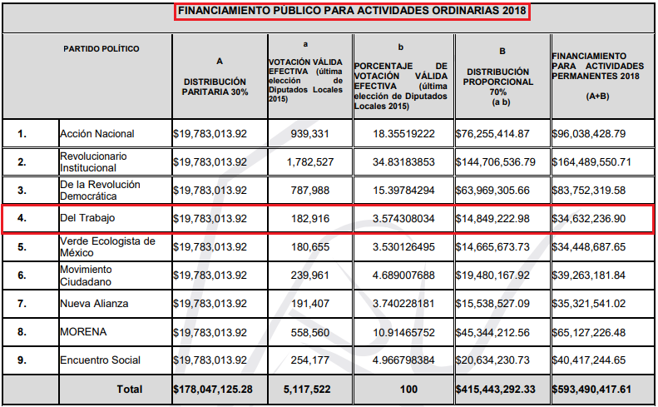
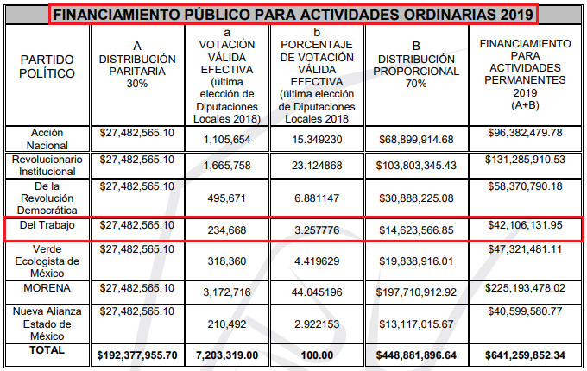
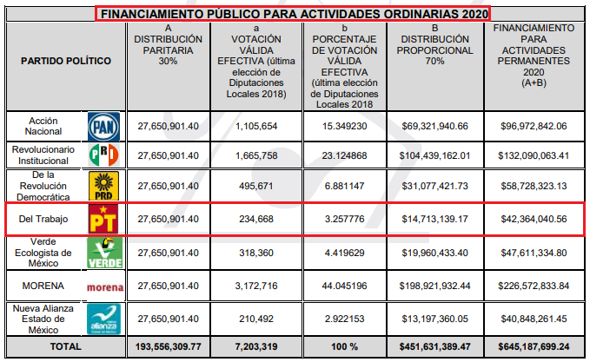
- Así las cosas, se determina que el SUJETO OBLIGADO presentó al particular el documento donde consta su financiamiento público aprobado para actividades ordinarias de los ejercicios dos mil dieciocho, dos mil diecinueve y dos mil veinte.

- Ahora bien, es imperativo señalar que la Ley de Transparencia y Acceso a la Información Pública del Estado de México y Municipios, reconoce, como una de las obligaciones de transparencia específicas de los partidos políticos, la siguiente:

“Artículo 100. Los partidos políticos nacionales acreditados para participar en elecciones locales y los partidos locales, en cuanto hace a sus órganos directivos estatales y municipales, las agrupaciones políticas y las personas jurídicas colectivas constituidas en asociación civil creadas por los ciudadanos que pretendan postular su candidatura independiente, según corresponda, deberán poner a disposición del público y actualizar la siguiente información:
(…)
XXII. Informes sobre el gasto del financiamiento público ordinario recibido para la capacitación, promoción y desarrollo del liderazgo político de las mujeres;
(…)”
(Énfasis añadido)

- Dicho lo anterior, el artículo 13 de la Ley de Transparencia y Acceso a la Información Pública del Estado de México y Municipios, establece que este Órgano Garante, en el ámbito de sus atribuciones, deberá suplir cualquier deficiencia para garantizar el ejercicio del derecho de acceso a la información.

- En ese sentido, es menester recordar que el RECURRENTE no necesita ser un experto en materia de derecho de acceso a la información pública, mucho menos en derecho electoral para promover una solicitud de acceso a la información. Por ello, esta Ponencia Resolutora advierte que el monto del financiamiento al que busca acceder el RECURRENTE es precisamente el relativo a la capacitación, promoción y desarrollo del liderazgo político de las mujeres.

- Amén de lo anterior, el SUJETO OBLIGADO exhibió en su respuesta un enlace para consultar precisamente el apartado relativo al Financiamiento público para liderazgo político de las mujeres dentro de su portal IPOMEX, el cual señala contar con los siguientes registros:

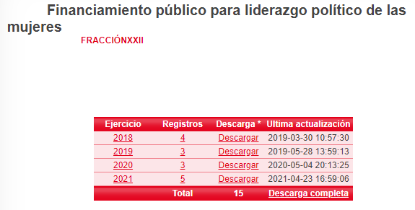

- De la consulta a los registros que se reportan en los ejercicios dos mil dieciocho, dos mil diecinueve y dos mil veinte, se aprecian los siguientes montos ejercidos en favor de la promoción del liderazgo político de las mujeres:

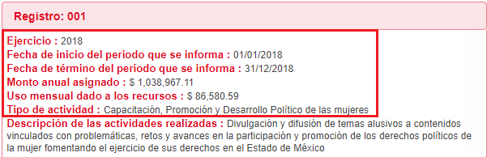
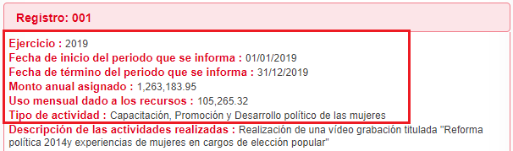


- Así las cosas, para el financiamiento público destinado para el liderazgo político de las mujeres, del Partido del Trabajo, se aprecia que en el dos mil dieciocho se aseguró un monto por $1’038,967.11 (UN MILLÓN TREINTA Y OCHO MIL NOVECIENTOS SESENTA Y SIETE PESOS 11/100 M.N), $1’263,183.95 (UN MILLÓN DOSCIENTOS SESENTA Y TRES MIL CIENTO OCHENTA Y TRES PESOS 95/100 M.N.) para el dos mil diecinueve, y $1’270,921.20 (UN MILLÓN DOSCIENTOS SETENTA MIL NOVECIENTOS VEINTIUNO PESOS 20/100 M.N.).

- No es ocioso señalar que el numeral 161 de la Ley de la materia establece que, cuando la la información requerida por el solicitante ya esté disponible al público en medios impresos, tales como libros, compendios, trípticos, registros públicos, en formatos electrónicos disponibles en Internet o en cualquier otro medio, se le hará saber por el medio requerido por el solicitante la fuente, el lugar y la forma en que puede consultar, reproducir o adquirir dicha información en un plazo no mayor a cinco días hábiles. La fuente deberá ser precisa y concreta y no debe implicar que el solicitante realice una búsqueda en toda la información que se encuentre disponible.

- Así las cosas, el dispositivo legal de mérito establece que, para el caso de que la información que requieran los particulares ya se encuentre disponible en medios electrónicos, el SUJETO OBLIGADO podrá hacerle saber al particular la fuente de consulta atendiendo dos consideraciones: a) la fuente se deberá hacer de su conocimiento dentro de los primeros cinco días hábiles posteriores a la recepción de la solicitud de información; y, b) la fuente deberá ser precisa, esto es, que evite que el particular tenga que realizar una búsqueda en toda la información disponible en el portal que se señale.

- En el presente asunto, por cuanto hace al primer elemento para acreditar la entrega de información señalando una fuente de consulta, de las constancias que obran en el expediente electrónico, se tiene que el SUJETO OBLIGADO respondió el ocho (08) de abril de dos mil veintiuno; esto es, al tercer día hábil posterior a la presentación de la solicitud de información 00103/CUAUTIZC/IP/2021; por lo que la respuesta se encuentra dentro de los cinco días hábiles que determina la Ley de la materia para indicar la consulta de información en formatos electrónicos disponibles en internet.

- Por otro lado, por cuanto hace a la fuente precisa, el SUJETO OBLIGADO no entregó un link general para consultar su información publicada en su portal IPOMEX, sino que, por el contrario, entregó un enlace específico para consultar justamente el financiamiento para el liderazgo político de las mujeres, por lo que se aprecia atendido el segundo elemento determinado por el artículo 161 de la Ley de la materia.

- En conclusión, esta Ponencia Resolutora determina que el SUJETO OBLIGADO atendió los requerimientos relacionados con los montos de financiamiento para actividades ordinarias y de liderazgo político de las mujeres aprobados para los ejercicios dos mil dieciocho, dos mil diecinueve y dos mil veinte.

I.II. De los Programas Anuales de Trabajo.

- El Programa Anual de Trabajo (PAT) es la herramienta que utilizan los partidos políticos para planificar, registrar y ejecutar sus recursos del gasto programado, el cual debe entregarse ante la Unidad Técnica de Fiscalización (UTF) dentro de los 30 días siguientes a la aprobación del financiamiento público para actividades ordinarias permanentes por parte del Consejo General del INE o en su caso, por el Consejo General del Organismo Público Local en las entidades federativas, de acuerdo con el artículo 170 del Reglamento de Fiscalización (RF).

- Respecto del Reglamento de Fiscalización que expide el Instituto Nacional Electoral, su artículo 1 determina que éste es de orden público, observancia general y obligatoria y tiene por objeto establecer las reglas relativas al sistema de fiscalización de los ingresos y egresos de los recursos de los partidos políticos, sus coaliciones, candidaturas comunes y alianzas partidarias, las agrupaciones políticas y de los candidatos a cargos de elección popular federal y local, precandidatos, aspirantes y candidatos independientes incluyendo las inherentes al registro y comprobación de las operaciones de ingresos y egresos, la rendición de cuentas de los sujetos obligados, los procedimientos que realicen las instancias de fiscalización nacional y local respecto de la revisión de sus informes, liquidación de los institutos políticos, así como los mecanismos de máxima publicidad.

- Por su parte, en su artículo 2, el Reglamento de Fiscalización reconoce como autoridades competentes a:
  - En sus respectivos ámbitos de competencia, la aplicación del presente Reglamento corresponde al Consejo General, a la Comisión de Fiscalización, a la Unidad Técnica de Fiscalización, a los Organismos Públicos Locales y sus instancias responsables de la fiscalización.
  - La vigilancia respecto de la aplicación del presente Reglamento, corresponde al Consejo General, a través de la Comisión de Fiscalización con el apoyo de la Unidad Técnica de Fiscalización.

- Expuesto lo anterior, por cuanto hace al artículo 170 del Reglamento de Fiscalización del Instituto Nacional Electoral, su contenido consta de la literalidad siguiente:

“Artículo 170.
Del Programa Anual de Trabajo
1. Los partidos, dentro de los treinta días siguientes a la aprobación del financiamiento público para actividades ordinarias permanentes por parte del Consejo General, deberán presentar un programa de gasto para el desarrollo de las actividades específicas y otro para el gasto correspondiente a la capacitación, promoción y el desarrollo del liderazgo político de las mujeres.
2. Los proyectos que integran los programas de gasto para la capacitación promoción y desarrollo del liderazgo político de las mujeres deberán retomar los elementos siguientes:
a) Acciones afirmativas: Medidas temporales cuyo fin es acelerar la participación en condiciones de igualdad de la mujer en el ámbito político, económico, social, cultural y civil, o en cualquier otro ámbito. El Comité contra todas las formas de Discriminación contra la Mujer (CEDAW) en su “Recomendación General 25”, considera la aplicación de estas medidas no como excepción a la regla de no discriminación, sino como parte de una estrategia necesaria para lograr la igualdad sustantiva de la mujer y el hombre en el goce de sus derechos humanos y libertades fundamentales.
b) Avance de las mujeres: Disminución de las brechas de desigualdad entre mujeres y hombres a fin de garantizar el pleno reconocimiento, goce y ejercicio de sus derechos con base en la igualdad sustantiva como política de Estado.
c) Empoderamiento de las mujeres: Es un proceso por medio del cual las mujeres transitan de cualquier situación de opresión, desigualdad, discriminación, explotación o exclusión a un estadio de conciencia, autodeterminación y autonomía, el cual se manifiesta en el ejercicio del poder democrático que emana del goce pleno de sus derechos y libertades.
d) Igualdad sustantiva: Supone la modificación de las circunstancias que impiden a las personas el ejercicio pleno de los derechos y el acceso a las oportunidades a través de medidas estructurales, legales o de política pública.
e) Liderazgo político de las mujeres: Se refiere a las capacidades de las mujeres para influir en la esfera pública con pleno ejercicio de sus derechos en el ámbito político.
f) Desarrollo del liderazgo político: Se debe entender la evolución progresiva de la condición de las mujeres para potenciar su liderazgo político en los espacios de toma de decisión.
g) Promoción del liderazgo político: Se debe entender el impulso de acciones afirmativas que permitan alcanzar el efectivo liderazgo político de las mujeres.
h)Perspectiva de género: Permite visibilizar la asignación social diferenciada de roles y tareas en virtud del sexo; revela las diferencias en oportunidades y derechos que siguen a esta asignación; evidencia las relaciones de poder originadas en estas diferencias; y pregunta por los impactos diferenciados de las leyes y políticas públicas e institucionales basadas en estas asignaciones, diferencias y relaciones de poder.
i) Calidad: Congruencia entre objetivos, metas e indicadores que permite la verificación y cumplimiento de la finalidad del gasto.
3. Cuando los partidos realicen cambios o modificaciones a los programas de gasto, que hayan sido previamente reportados, en términos de lo dispuesto en el numeral 1 del presente artículo, deberán informarlo a la Unidad Técnica dentro de los quince días posteriores al cambio o modificación.”
(Énfasis añadido)

- De lo anterior se coligue que, una vez aprobado el financiamiento público por el Consejo General del Órgano Electoral en favor del SUJETO OBLIGADO, éste deberá presentar en los treinta días inmediatos, un programa de gasto para el desarrollo de las actividades específicas; y otro para el gasto correspondiente a la capacitación, promoción y el desarrollo del liderazgo político de las mujeres, los cuales, se reconocen como PAT.

- Dentro del presente asunto, por cuanto hace al segundo requerimiento vertido en la solicitud de información 00011/PT/IP/2021, se tiene que el particular pretende acceder al “PAT y PAT mujeres que se presenta ante la UTF de del INE de los años 2018, 2019 y 2020”; de lo anterior, sería imperativo señalar que el Instituto Nacional Electoral no es un Sujeto Obligado estatal, sino nacional, y la información que se presenta ante el máximo órgano electoral es relativa al Partido del Trabajo nacional, y no el Partido del Trabajo estatal.

- No obstante, como se ha demostrado del análisis a lo dispuesto por el Reglamento de Fiscalización del Instituto Nacional Electoral, sus disposiciones son de observancia obligatoria y su aplicación corresponderá, en el ámbito de su competencia, a los organismos electorales locales, es decir, al Instituto Electoral del Estado de México.

- Así las cosas, como se ha demostrado en el punto de estudio anterior, el SUJETO OBLIGADO obtuvo un monto de financiamiento concreto aprobado por el Consejo General del Órgano Electoral del Estado de México para actividades específicas y las encaminadas a la promoción del liderazgo político de las mujeres. Por ello, dentro de los treinta días siguientes a la aprobación de su financiamiento, el SUJETO OBLIGADO debió presentar su Programa Anual de Trabajo de los ejercicios dos mil dieciocho, dos mil diecinueve y dos mil veinte.

- Por lo anterior, el SUJETO OBLIGADO deberá entregar al particular los Programas Anuales de Trabajo donde conste el gasto programado para sus actividades específicas y el correspondiente a la capacitación, promoción y el desarrollo del liderazgo político de las mujeres, de ser procedente en versión pública.

I.III De los cursos, talleres y capacitaciones relacionadas con el desarrollo del liderazgo político de las mujeres.

- El artículo 12 de la Ley de Transparencia y Acceso a la Información Pública del Estado de México y Municipios establece que quienes generen, recopilen, administren, manejen, procesen, archiven o conserven información pública serán responsables de la misma en los términos de las disposiciones jurídicas aplicables. Asimismo, señala que los sujetos obligados sólo proporcionarán la información pública que se les requiera y que obre en sus archivos y en el estado en que ésta se encuentre. Esto es así pues obligación de proporcionar información no comprende el procesamiento de la misma, ni el presentarla conforme al interés del solicitante; no estarán obligados a generarla, resumirla, efectuar cálculos o practicar investigaciones.

- Por su parte, el artículo 122 de la Ley de la materia señala que la clasificación es el proceso mediante el cual el sujeto obligado determina que la información en su poder actualiza alguno de los supuestos de reserva o confidencialidad, de conformidad con lo dispuesto en el presente título.

- La clasificación de la información se llevará a cabo en el momento que:
  - Se reciba una solicitud de acceso a la información;
  - Se determine mediante resolución de autoridad competente; o
  - Se generen versiones públicas para dar cumplimiento a las obligaciones de transparencia previstas en esta Ley.

- Por cuanto hace a la información confidencial, el numeral 143 de la Ley en estudio establece lo siguiente:

“Artículo 143. Para los efectos de esta Ley se considera información confidencial, la clasificada como tal, de manera permanente, por su naturaleza, cuando:
I. Se refiera a la información privada y los datos personales concernientes a una persona física o jurídico colectiva identificada o identificable;
II. Los secretos bancario, fiduciario, industrial, comercial, fiscal, bursátil y postal, cuya titularidad corresponda a particulares, sujetos de derecho internacional o a sujetos obligados cuando no involucren el ejercicio de recursos públicos; y
III. La que presenten los particulares a los sujetos obligados, de conformidad con lo dispuesto por las leyes o los tratados internacionales.
(…)”

- Los Lineamientos Generales en Materia de Clasificación y Desclasificación de la Información, así Como para la Elaboración de Versiones Públicas, por cuanto hace a la clasificación de la información, señalan lo siguiente:

“Quincuagésimo. Los titulares de las áreas de los sujetos obligados podrán utilizar los formatos contenidos en el presente Capítulo como modelo para señalar la clasificación de documentos o expedientes, sin perjuicio de que establezcan los propios.

Quincuagésimo primero. La leyenda en los documentos clasificados indicará:
I. La fecha de sesión del Comité de Transparencia en donde se confirmó la clasificación, en su caso;
II. El nombre del área;
III. La palabra reservado o confidencial;
IV. Las partes o secciones reservadas o confidenciales, en su caso;
V. El fundamento legal;
VI. El periodo de reserva, y
VII. La rúbrica del titular del área.

Quincuagésimo segundo. Los sujetos obligados elaborarán los formatos a que se refiere este Capítulo en medios impresos o electrónicos, entre otros, debiendo ubicarse la leyenda de clasificación en la esquina superior derecha del documento.
En caso de que las condiciones del documento no permitan la inserción completa de la leyenda de clasificación, los sujetos obligados deberán señalar con números o letras las partes testadas para que, en una hoja anexa, se desglose la referida leyenda con las acotaciones realizadas.

Quincuagésimo tercero. El formato para señalar la clasificación parcial de un documento, es el siguiente:


- En lo que respecta al tercer requerimiento indicado en la solicitud de información 00011/PT/IP/2021, el particular requirió lo siguiente: “De los años 2018, 2019 y 2020 cuáles son cursos, talleres o cualquier similar que por motivo a la prerrogativa especial para mujeres, el partido ejerce para este fin, identificarlo con fecha de realización, proveedor que se contrató para tal fin; y los datos generales que se encuentran en el archivo que se adjunta a la presente solicitud de información; cabe destacar que los datos solicitados no afectan los datos personales de las y los asistentes” (Sic).

- En su respuesta, el SUJETO OBLIGADO entregó cuatro listas de asistencia digitalizadas, en versión pública, de los siguientes eventos llevados a cabo en relación con su obligación de propiciar el liderazgo político de las mujeres:
  - Conferencia violencia política con elementos de género, celebrada el veintidós de agosto de dos mil dieciocho.
  - Taller Capacitación política integral, celebrado el veinte (20) de julio de dos mil dieciocho.
  - Curso Violencia política con perspectiva de género, celebrado el trece (13) de julio de dos mil diecinueve.
  - Curso Marco jurídico nacional e internacional para la protección de los derechos humanos de las mujeres, celebrado el catorce (14) de marzo de dos mil veinte.

- Cabe destacar que previo a la entrega de la información el SUJETO OBLIGADO testó la información contenida en los rubros de nombre y firma de los asistentes. Se adjunta la captura de la primer foja de las listas para efectos referenciativos:

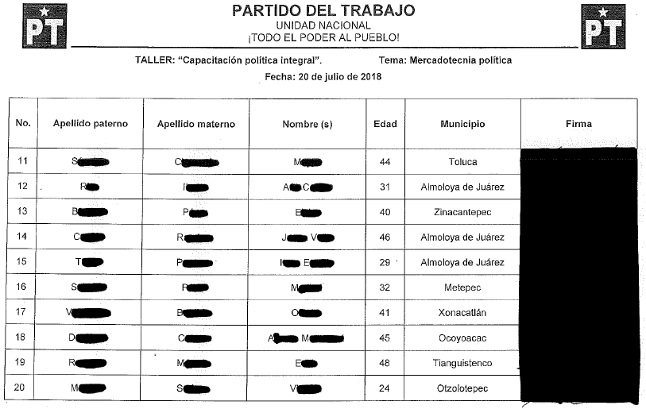
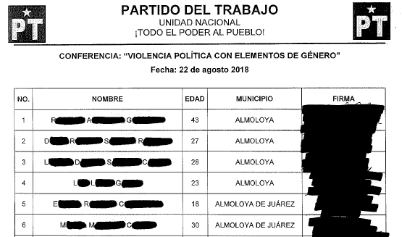
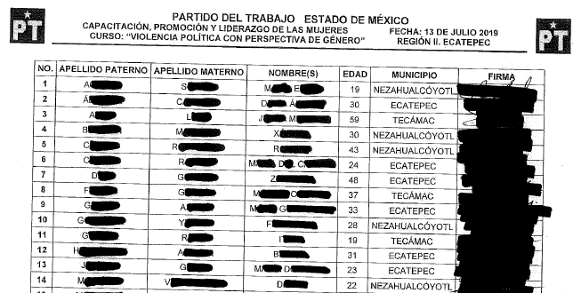
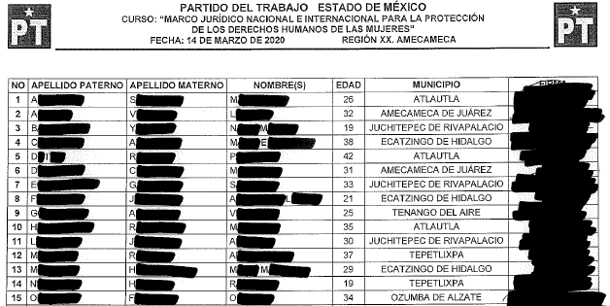

- Posteriormente, a modo de Informe Justificado, el SUJETO OBLIGADO entregó el Acta de la Segunda Sesión Extraordinaria del Comité de Transparencia, celebrada el siete (07) de abril de dos mil veinte, mediante la cual, se acordó la clasificación de la información como confidencial de los datos personales contenidos en las listas de asistencia de las capacitaciones, cursos, talleres y/o afines para la capacitación, promoción y el desarrollo del liderazgo político de las mujeres, realizados en los años dos mil dieciocho, dos mil diecinueve y dos mil veinte.

- Asimismo, el SUJETO OBLIGADO presentó los cuadros de clasificación de cada una de las listas de asistencia entregadas en respuesta, de conformidad con lo dispuesto por el Lineamiento Quincuagésimo Quinto de los Lineamientos Generales en Materia de Clasificación y Desclasificación de la Información, así Como para la Elaboración de Versiones Públicas.

- Dicho lo anterior y, de acuerdo con las manifestaciones vertidas en el Acta del Comité de Transparencia, se tiene que el SUJETO OBLIGADO determinó la clasificación de los nombres y firmas de los asistentes a los cursos y talleres en razón de los siguientes elementos:

“(…) la información que solicita el recurrente a este Instituto Político es considerada como un dato personal por tratarse de nombre y firma de una persona ya que lo podría hacer identificable, si bien es cierto, entre las obligaciones que posee el Partido del Trabajo en su carácter de sujeto obligado es no proporcionara y cuidara de la información que contenga datos personales por lo tanto se declaró la confidencialidad de la misma bajo razonamientos lógicos-jurídicos , lo anterior de conformidad con los artículos 6, 86, 143, fracción I, párrafo quinto y 149, mismos que a la letra dicen:

[Téngase por reproducidos los artículos 6, 86, 143, fracción I, párrafo quinto y 149 de la Ley de Transparencia y Acceso a la Información Pública del Estado de México y Municipios]
La Ley General de Transparencia y Acceso a la Información Pública (LGTAIP) así como la Ley Federal de Transparencia y Acceso a la Información Pública (LFTAIP) en sus artículos 116 y 113 fracción I, respectivamente, consideran que la información confidencial “es la que contiene datos personales concernientes a una persona identificada o identificable… no estará sujeta a temporalidad alguna y sólo podrán tener acceso a ella los titulares de la misma, sus representantes y los servidores públicos facultados para ello”.

A su vez, la Ley General de Protección de Datos Personales en Posesión de Sujetos Obligados (LGPDPPSO) en su artículo 2, fracción IX, establece que se entenderá como datos personales los siguientes:
Cualquier información concerniente a una persona física identificada o identificable. Se considera que una persona es identificable cuando su identidad pueda determinarse directa o indirectamente a través de cualquier información.

Asimismo, define como datos personales sensibles los siguientes:
Aquellos que se refieran a la esfera más íntima de su titular, o cuya utilización indebida puedan dar origen a discriminación o conlleve un riesgo grave para éste. De manera enunciativa más no limitativa, se consideran sensibles los datos personales que puedan revelar aspectos como origen racial o étnico, estado de salud presente o futuro, información genética, creencias religiosas, filosóficas y morales, opiniones políticas y preferencia sexual.

Si bien es cierto el artículo 8 de la Ley de Transparencia , Acceso a la Información Pública y Protección de Datos Personales del Estado de México y Municipios en el cual se establece el ”principio de máxima publicidad, conforme a lo dispuesto en la Constitución Federal,(…), así como en las resoluciones y sentencias vinculantes que emitan los órganos nacionales e internacionales especializados, favoreciendo en todo tiempo a las personas la protección más amplia, atendiendo al principio pro persona (…)” ahora bien el Pleno del INAI ha resuelto acerca de las respuestas de los sujetos obligados a los recursos de revisión y otros medios de impugnación mediante la emisión de resoluciones vinculatorias, definitivas e inatacables, como lo establece la Constitución. Ello implica que el cumplimiento de dichas resoluciones es obligatorio.

Que en las Resoluciones RRA 1774/18 y RRA 1780/18 emitidas por la INAI señaló que la firma es considerada como un atributo de la personalidad de los individuos, en virtud de que a través de esta se puede identificar a una persona, por lo que se considera un dato personal y, dado que para otorgar su acceso se necesita el consentimiento de su titular, es información clasificada como confidencial conforme al artículo 113, fracción I de la Ley Federal de Transparencia y Acceso a la Información Pública.

Que en las Resoluciones RRA 1774/18 y RRA 1780/18 emitidas por la INAI señaló que el nombre es uno de los atributos de la personalidad y la manifestación principal del derecho subjetivo a la identidad, en virtud de que hace a una persona física identificada e identificable, y que dar publicidad al mismo vulneraría su ámbito de privacidad, por lo que es un dato personal que encuadra dentro de la fracción I del artículo 113 de ley federal de la Ley Federal de Transparencia y Acceso a la Información Pública.

Por si lo anterior fuese poco hacemos de su conocimiento que la información concerniente a datos personales solo podrá proporcionarse a terceros si se cuenta con alguna disposición legal expresa o con el consentimiento del titular de dichos datos, pero el Partido del Trabajo no tiene el consentimiento expreso de las personas que acudieron a los cursos de capacitación en razón de que no asistieron militantes o integrantes de este instituto político, sino más bien asistieron simpatizantes y público en general, por lo tanto a la falta de un consentimiento expreso de los asistentes esto es considerado como una negativa tal y como lo establece el lineamiento cuadragésimo octavo de Lineamientos Generales en Materia de Clasificación y Desclasificación de la Información, así como para la Elaboración de Versiones Públicas

[Téngase por reproducido el Lineamiento Cuadragésimo Octavo de los Lineamientos Generales en Materia de Clasificación y Desclasificación de la Información, así como para la Elaboración de Versiones Públicas]

(…)”

- Adjunto a lo anterior, el SUJETO OBLIGADO entregó los cuadros de clasificación de cada una de las listas de asistencia entregadas en respuesta, de las que se observa que todas contienen el mismo fundamento al clasificar los mismos datos personales, por ello, se adjunta la imagen de uno de los cuadros de mérito para efectos referenciativos:

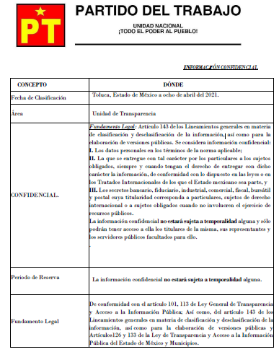
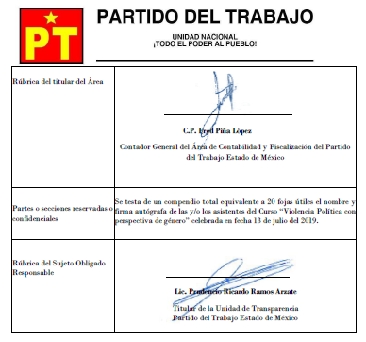

- Así las cosas, se aprecia una adecuada fundamentación en la clasificación de la información al tratarse de nombres y firmas de personas físicas, provenientes de distintos municipios del Estado de México; asimismo, se aprecia que la restricción al derecho de acceso a la información del particular se limitó a lo esencialmente necesario, pues aún permite conocer el número de asistentes de cada uno de los cursos y conferencias.

- En ese tenor, esta Ponencia Resolutora debe determinar como inoperantes a los agravios manifestados por el particular relacionados con la clasificación de la información entregada en respuesta; pues, como ha sido reiterado, en vía de informe justificado el SUJETO OBLIGADO entregó el Acta de Clasificación de su Comité de Transparencia, así como los cuadros de clasificación individuales de casa una de las listas de asistencia proporcionadas en la respuesta primigenia.

- Por otro lado, no debe ignorarse que en el oficio de respuesta, el SUJETO OBLIGADO entregó una síntesis de los cuatro cursos o conferencias desarrolladas en pro de promover el liderazgo político de las mujeres, donde identificó el número total de asistentes por género, así como su fecha de realización:

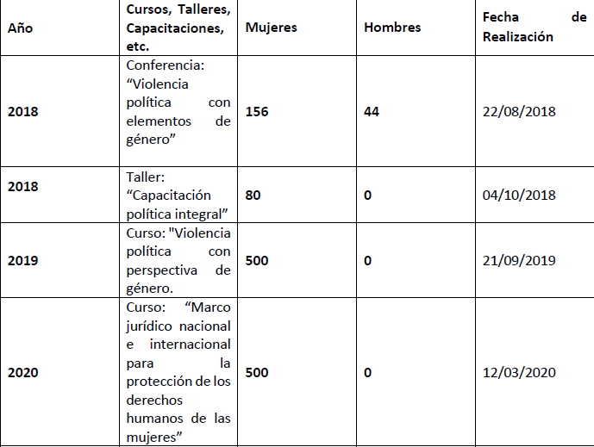

- De tal manera que el SUEJTO OBLIGADO hizo del conocimiento del particular cuales fueron los cursos y talleres que el Partido del Trabajo realizó en relación con su obligación de promover el desarrollo político de las mujeres; de estos eventos, informó sobre su fecha de realización, nombre del curso o taller y el número de asistentes diferenciados por género.

- Del mismo modo, por cuanto hace a los proveedores de los eventos, el SUJETO OBLIGADO entregó la siguiente lista:

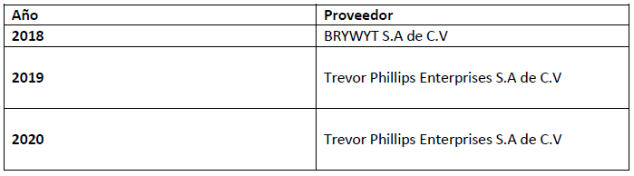

- Así las cosas, se aprecia que durante el ejercicio dos mil dieciocho, el SUJETO OBLIGADO contrató a la moral BRYWYT S.A. de C.V para el desarrollo de los cursos, talleres y conferencias relacionados con la promoción del liderazgo político de las mujeres, mientras que para los eventos del dos mil diecinueve y dos mil veinte, contrató a la empresa Trevor Phillips Enterprises S.A. de C.V.

- Dicho lo anterior, es menester señalar que este Órgano Garante no está facultado para pronunciarse sobre la veracidad de la información que los Sujetos Obligados ponen a disposición de los Solicitantes; situación que se aleja de las atribuciones de este Instituto, máxime que al momento que ponen a disposición ésta, la misma tiene el carácter oficial y se presume veraz, tan es así que la misma queda registrada en el SAIMEX.

- Lo anterior encuentra sustento mediante el Criterio 31-10 emitido por el entonces Instituto Federal de Acceso a la Información y Protección de Datos, mismo que dice:

“EL INSTITUTO FEDERAL DE ACCESO A LA INFORMACIÓN Y PROTECCIÓN DE DATOS NO CUENTA CON FACULTADES PARA PRONUNCIARSE RESPECTO DE LA VERACIDAD DE LOS DOCUMENTOS PROPORCIONADOS POR LOS SUJETOS OBLIGADOS. El Instituto Federal de Acceso a la Información y Protección de Datos es un órgano de la Administración Pública Federal con autonomía operativa, presupuestaria y de decisión, encargado de promover y difundir el ejercicio del derecho de acceso a la información; resolver sobre la negativa de las solicitudes de acceso a la información; y proteger los datos personales en poder de las dependencias y entidades. Sin embargo, no está facultado para pronunciarse sobre la veracidad de la información proporcionada por las autoridades en respuesta a las solicitudes de información que les presentan los particulares, en virtud de que en los artículos 49 y 50 de la Ley Federal de Transparencia y Acceso a la Información Pública Gubernamental no se prevé una causal que permita al Instituto Federal de Acceso a la Información y Protección de Datos conocer, vía recurso revisión, al respecto.”

- No debe perderse de vista que el particular adjuntó un archivo en formato .xlsx en su solicitud de información, la cual consiste en dos listas vacías, las cuales, esperaba fueran llenadas por el SUJETO OBLIGADO. Se adjunta a continuación la captura de los listados para efectos referenciativos:

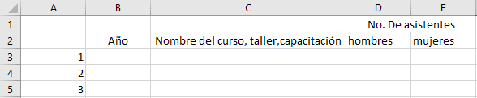

- Por cuanto hace al primer listado, se tiene que el RECURRENTE solicitó obtener información sobre el nombre del curso, taller o capacitación relacionada con la promoción del liderazgo político de las mujeres, el año en que se celebró y el número de asistentes separados por género.

- En relación a la segunda lista, el RECURRENTE requirió conocer el nombre del curso, taller o capacitación relacionada con la promoción del liderazgo político de las mujeres, el año en que se llevó a cabo, el nombre completo de cada uno de los asistentes y, señalar si alguno de éstos era un candidato para ocupar un cargo de elección popular para el ejercicio electoral dos mil veintiuno.

- Como se ha señalado en párrafos previos, se hace del conocimiento del particular que la legislación en la materia no reconoce la obligación de los SUJETOS OBLIGADOS de procesar, transformar o presentar la información conforme al interés de los solicitantes, ya que la esencia del derecho de acceso a la información es otorgar el acceso a los documentos que éstos generen, administren y posean en ejercicio de sus atribuciones y funciones.

- Sustenta lo anterior el Criterio 03/17 emitido por el Órgano Garante Nacional, cuyo rubro y texto son de la literalidad siguiente:

NO EXISTE OBLIGACIÓN DE ELABORAR DOCUMENTOS AD HOC PARA ATENDER LAS SOLICITUDES DE ACCESO A LA INFORMACIÓN. “Los artículos 129 de la Ley General de Transparencia y Acceso a la Información Pública y 130, párrafo cuarto, de la Ley Federal de Transparencia y Acceso a la Información Pública, señalan que los sujetos obligados deberán otorgar acceso a los documentos que se encuentren en sus archivos o que estén obligados a documentar, de acuerdo con sus facultades, competencias o funciones, conforme a las características físicas de la información o del lugar donde se encuentre. Por lo anterior, los sujetos obligados deben garantizar el derecho de acceso a la información del particular, proporcionando la información con la que cuentan en el formato en que la misma obre en sus archivos; sin necesidad de elaborar documentos ad hoc para atender las solicitudes de información.”

- Por lo anterior expuesto, esta Ponencia Resolutora encuentra el requerimiento relacionado con los cursos, talleres y conferencias relacionadas con la promoción del liderazgo político de las mujeres, así como los proveedores de éstos eventos, como colmado a través de los documentos entregados en respuesta e informe justificado.

SEXTO. De la versión pública.

- Debe destacarse que, debido a la naturaleza de la información solicitada, eventualmente pudieran obrar datos personales susceptibles de protegerse, y toda vez que este Instituto de Transparencia, Acceso a la Información Pública y Protección de Datos Personales del Estado de México tiene el deber de velar por la protección de los datos personales aun tratándose de servidores públicos y en su caso generar la versión pública de los documentos por las consideraciones que se estimen pertinentes.

- La clasificación total o parcial de la información requerida, mediante solicitud de acceso a la información pública, constituye una restricción al derecho humano de acceso a la información. Como reiteradamente han dicho, diversos Órganos Jurisdiccionales, ningún derecho es absoluto, aunque cualquier límite o restricción, para ser legítimo, debe reunir con tres requisitos: primero, debe de estar establecida en un ordenamiento legal, antes de su aplicación; debe de corresponder a un fin legítimo y ser estrictamente proporcional con el principio o valor que se pretende preservar. En este caso, la clasificación total o parcial de la información es un supuesto que tanto la Ley General de Transparencia y Acceso a la Información Pública, en adelante, la Ley General, como la Ley de Transparencia y Acceso a la Información Pública del Estado de México y Municipios, en adelante, la Ley Estatal, establecen, y agotar el procedimiento legalmente establecido, es precisamente lo que permite acreditar el cumplimiento de los otros dos requisitos.

- El grave problema que enfrentamos en general, los acuerdos de clasificación de la información que emiten los Sujetos Obligados siguen sin observar los requisitos, tanto por la complejidad del procedimiento como por la falta de atención de los operadores jurídicos.

I. Requisitos previos.

- Los artículos 122 y 100 de la Ley Estatal y de la Ley General, respectivamente, señalan que los sujetos obligados determinan que la información actualiza alguno de los supuestos de clasificación y que son los titulares de las áreas los encargados de clasificar la información. En consecuencia, son los titulares de las áreas que administran la información los que aprueban su clasificación y no el Comité de Transparencia. Al hacerlo tienen que precisar de qué información se trata (nombre, registro federal de contribuyentes, edad, fotografía, entre otros) que forme parte de algún documento o el documento que se pretende reservar (contrato, licencia, póliza, entre otros), señalando el supuesto de clasificación (confidencialidad o reserva).

- Además, se debe señalar el procedimiento, de los tres que establecen los artículos 132 y 106 de la Ley Estatal y General, respectivamente, por el que se realiza dicha clasificación, a saber, cuando se atiende una solicitud de acceso a la información, porque lo determina una autoridad competente o porque se va a generar una versión pública para cumplir con sus obligaciones.

- El último de estos requisitos previos consiste en que no se pueden emitir acuerdos de carácter general ni particular, según lo disponen los artículos 134 y 108 de la Ley Estatal y de la Ley General, respectivamente, esto es, no se puede hacer un acuerdo para clasificar de manera general todos los documentos de un expediente o área, sin individualizar su análisis y tampoco se puede hacer un acuerdo por cada dato que se vaya a clasificar dentro de un documento con diez datos, por ejemplo, susceptibles de ser clasificados.

II. Supuestos de clasificación.

- Las disposiciones constitucionales y legales en la materia establecen los dos supuestos generales para clasificar la información: por reserva y por confidencialidad.

- Los artículos 143 y 116 de la Ley Estatal y de la Ley General, respectivamente, señalan los supuestos para que la información pueda ser clasificada como confidencial:

“I. Se refiera a la información privada y los datos personales concernientes a una persona física o jurídico colectiva identificada o identificable;
II. Los secretos bancario, fiduciario, industrial, comercial, fiscal, bursátil y postal, cuya titularidad corresponda a particulares, sujetos de derecho internacional o a sujetos obligados cuando no involucren el ejercicio de recursos públicos; y
III. La que presenten los particulares a los sujetos obligados, de conformidad con lo dispuesto por las leyes o los tratados internacionales.
La información confidencial no estará sujeta a temporalidad alguna y sólo podrán tener acceso a ella los titulares de la misma, sus representantes y los servidores públicos facultados para ello.
No se considerará confidencial la información que se encuentre en los registros públicos o en fuentes de acceso público, ni tampoco la que sea considerada por la presente ley como información pública. “

- Mientras que los artículos 130 y 105 de la Ley Estatal y de la Ley General, respectivamente, señalan que la aplicación de estos supuestos debe de realizarse de manera restrictiva y limitada, por lo que debe acreditarse que se cumple con esta condición y no se pueden ampliar las excepciones o supuestos de clasificación aduciendo analogía o mayoría de razón.

- Como consecuencia de lo anterior, el SUJETO OBLIGADO debe identificar claramente el tipo de información y hacer un juicio de subsunción o encaje para acreditar que el supuesto de hecho corresponde estrictamente con la hipótesis jurídica. Esto también lo debe de realizar el servidor público habilitado y el titular del área que administra la información.

- Al respecto, los Lineamientos Generales en Materia de Clasificación y Desclasificación de la Información, así Como para la Elaboración de Versiones Públicas, por cuanto hace a la clasificación de la información, señalan lo siguiente:

“Quincuagésimo. Los titulares de las áreas de los sujetos obligados podrán utilizar los formatos contenidos en el presente Capítulo como modelo para señalar la clasificación de documentos o expedientes, sin perjuicio de que establezcan los propios.

Quincuagésimo primero. La leyenda en los documentos clasificados indicará:
I. La fecha de sesión del Comité de Transparencia en donde se confirmó la clasificación, en su caso;
II. El nombre del área;
III. La palabra reservado o confidencial;
IV. Las partes o secciones reservadas o confidenciales, en su caso;
V. El fundamento legal;
VI. El periodo de reserva, y
VII. La rúbrica del titular del área.

Quincuagésimo segundo. Los sujetos obligados elaborarán los formatos a que se refiere este Capítulo en medios impresos o electrónicos, entre otros, debiendo ubicarse la leyenda de clasificación en la esquina superior derecha del documento.
En caso de que las condiciones del documento no permitan la inserción completa de la leyenda de clasificación, los sujetos obligados deberán señalar con números o letras las partes testadas para que, en una hoja anexa, se desglose la referida leyenda con las acotaciones realizadas.

Quincuagésimo tercero. El formato para señalar la clasificación parcial de un documento, es el siguiente:

- Una vez hecho lo anterior, se remite la información al Titular de la Unidad de Transparencia, con el acuerdo de clasificación correspondiente, para que sea sometido al conocimiento del Comité de Transparencia.

III. La intervención del Comité de Transparencia.
a) Formalidades para emitir el Acuerdo de Clasificación.

- El Comité de Transparencia, según lo dispuesto en los artículos 128 y 103 de la Ley Estatal y de la Ley General, respectivamente, y la fracción III del numeral Segundo de los Lineamientos generales en materia de clasificación y desclasificación de la información, así como para la elaboración de versiones públicas, en adelante los Lineamientos Generales, cuenta con las facultades para confirmar, modificar o revocar la clasificación de la información que ha hecho el titular del área que administra la información. Por lo tanto, el Comité no aprueba la clasificación, sino que revisa lo que ha hecho el titular del área y confirma, modifica o revoca la decisión a través de un acuerdo.

- Evidentemente, esta decisión implica una restricción a un derecho humano, por lo tanto, puede generar un agravio al particular y, en consecuencia, es necesario que el acto reúna con los requisitos elementales, entre ellos, que la autoridad que va a emitir el acto de autoridad sea la legalmente facultada para ello, es decir, que cumpla con el principio de reserva de ley, por lo que no está demás señalar que el artículo 45 de la Ley Estatal, claramente señala que el Comité de Transparencia, legalmente facultado para emitir el acuerdo de clasificación, se integra por el Titular de la Unidad de Transparencia, el responsable del área coordinadora de archivos y el titular del órgano interno de control, integrado siempre por un número impar y que no debe de existir dependencia jerárquica entre sus integrantes. Cualquier otra composición del Comité puede generar vicios de legalidad de origen en el acto que restringe un derecho humano.

- La decisión de confirmar, modificar o revocar la clasificación deberá de asentarse en un documento que registre la determinación a la que se llegue después de un análisis minucioso a partir de lo aprobado por el Titular del área que administra la información, cuyo análisis debe integrarse en la agenda de los asuntos a tratar en las sesiones, se insiste, a partir de las decisiones adoptadas previamente por los titulares de áreas y que son sujetas a control, en primera instancia, por el Comité de Transparencia.

b) Requisitos de fondo del Acuerdo de Clasificación.

- Como se ha señalado antes, al hacer el juicio de subsunción o encaje entre el supuesto de hecho y la hipótesis jurídica, se debe acreditar la estricta correspondencia entre un elemento y otro. Ahora, en esta parte del procedimiento, que se desahoga en sede del Comité de Transparencia, la ley nos aporta mayores luces para cumplir con dicha acreditación. En los artículos 131 y 105 segundo párrafo de la Ley Estatal y de la Ley General respectivamente, y el lineamiento sexagésimo segundo de los Lineamientos Generales, al señalar que la carga de la prueba, para justificar las restricciones, corresponde a los sujetos obligados, por lo que deberán fundar y motivar debidamente la clasificación.

- De lo anterior se desprende que, para una correcta clasificación total o parcial, esto es determinar los datos que se suprimen en las versiones públicas, es necesario fundar y motivar, de manera correcta, la clasificación; considerando que todo acto que la autoridad pronuncie en el ejercicio de sus atribuciones, debe expresar los fundamentos legales que le dieron origen y las razones por las que se deben aplicar al caso concreto.

- Han sido vastos los estudios doctrinarios relativos a estos derechos fundamentales y al principio de legalidad en ellos contenidos; como ejemplo, el procesalista José Ovalle Fabela, en su obra “Garantías Constitucionales del Proceso”, refiere que “(...) la garantía de fundamentación impone a las autoridades el deber de precisar las disposiciones jurídicas que aplican a los hechos de que se trate y que sustenten su competencia, así como de manifestar los razonamientos que demuestren la aplicabilidad de dichas disposiciones, todo lo cual se debe traducir en una argumentación o juicio de derecho. Pero de igual manera, la garantía de motivación exige que las autoridades expongan los razonamientos con base en los cuales llegaron a la conclusión de que esos hechos son ciertos, normalmente a partir del análisis de las pruebas, lo cual se debe exteriorizar en una argumentación o juicio de hecho (....)”.

- Por su parte, el intérprete judicial del país ha establecido una jurisprudencia respecto a qué debe entenderse por fundamentación y motivación, en los siguientes términos:

FUNDAMENTACIÓN Y MOTIVACIÓN. “La debida fundamentación y motivación legal, deben entenderse, por lo primero, la cita del precepto legal aplicable al caso, y por lo segundo, las razones, motivos o circunstancias especiales que llevaron a la autoridad a concluir que el caso particular encuadra en el supuesto previsto por la norma legal invocada como fundamento.”

- Así, en un acto de autoridad se cumple con la debida fundamentación cuando se cita el precepto legal aplicable al caso concreto y la debida motivación cuando se expresan las razones, motivos o circunstancias que tomó en cuenta la autoridad para adecuar el hecho a los fundamentos de derecho.

- En consecuencia, la fundamentación y motivación implica que, en el acto de autoridad, además de contenerse los supuestos jurídicos aplicables se expliquen claramente por qué a través de la utilización de la norma se emitió el acto. De este modo, la persona que se sienta afectada pueda impugnar la decisión, permitiéndole una real y auténtica defensa.

- En ese mismo sentido, el numeral trigésimo tercero fracción V de los Lineamientos Generales, precisa que para motivar la clasificación se deben acreditar las circunstancias de tiempo, modo y lugar.

- No debe perderse de vista que, dentro del caso que nos ocupa, por cuanto hace a los documentos relacionados con procedimientos de adquisiciones, sea por licitación pública, invitación restringida y/o adjudicación directa, el RFC del proveedor y las cadenas o sellos bidimensionales son de naturaleza pública, pues estos datos protagonizan como elementos de certidumbre y legalidad dentro de los instrumentos que los contienen.

- Otro tipo de información confidencial constituyen los secretos bancario, fiduciario, industrial, comercial, fiscal, bursátil y postal, cuya titularidad corresponda a particulares, sujetos de derecho internacional o a Sujetos Obligados cuando no involucren el ejercicio de recursos públicos, así lo define la fracción XXI del artículo 3 de la Ley Estatal.

SÉPTIMO. Decisión

A lo largo del presente estudio, se estableció que el SUJETO OBLIGADO atendió el requerimiento relacionado con el monto aprobado para actividades ordinarias y las relacionadas con la promoción del liderazgo político de las mujeres. Luego, se demostró la competencia y obligación del Partido del Trabajo para contar con un Programa Anual de Trabajo, por lo que se ordenó su entrega, ya que en su respuesta omitió pronunciarse al respecto.
- Por último, del análisis realizado al Acta de Clasificación y los cuadros individuales de clasificación entregados vía Informe Justificado, se concluyó que el SUJETO OBLIGADO había perfeccionado la fundamentación y motivación de la clasificación de las listas de asistencia entregadas en respuesta, ya que su contenido atendía el proceso de clasificación de la información establecido en la Ley de Transparencia y Acceso a la Información Pública del Estado de México y Municipios.

- Por lo tanto, en consecuencia y en mérito de lo expuesto en líneas anteriores, resultan parcialmente fundadas las razones o motivos de inconformidad hechos valer por el RECURRENTE dentro del recurso de revisión 01588/INFOEM/IP/RR/2021; por ello, y con fundamento en la fracción III del numeral 186 de la Ley de Transparencia y Acceso a la Información Pública del Estado de México y Municipios, se MODIFICA la respuesta a la solicitud de información número 00011/PT/IP/2021.

- Por lo anteriormente expuesto y fundado, este ÓRGANO GARANTE emite los siguientes: ------------------------------------------------------------------------------------------------------------------------------------------------------------------------------------------------------------

R E S O L U T I V O S
PRIMERO. Resultan parcialmente fundadas las razones o motivos de inconformidad hechos valer en el recurso de revisión 01588/INFOEM/IP/RR/2021 en términos de los Considerandos QUINTO y SEXTO de la presente resolución.

SEGUNDO. Se MODIFICA la respuesta emitida por el Partido del Trabajo y se ORDENA entregar, vía Sistema de Acceso a Información Mexiquense (SAIMEX), de ser procedente en versión pública, la siguiente información:

- Programa Anual de Trabajo de los ejercicios dos mil dieciocho, dos mil diecinueve y dos mil veinte donde consten los gastos para actividades específicas así como las relacionadas con la promoción del liderazgo político de las mujeres.
Para efectos de lo anterior se deberá emitir el Acuerdo del Comité de Transparencia en términos de los artículos 49 fracción VIII y 132 fracción II de la Ley de Transparencia y Acceso a la Información Pública del Estado de México y Municipios, en el que funde y motive las razones sobre los datos que se supriman o eliminen dentro del soporte documental respectivo objeto de las versiones públicas que se formulen y se ponga a disposición del RECURRENTE.

TERCERO. Notifíquese al Titular de la Unidad de Transparencia del Sujeto Obligado, para que conforme a los artículos 186 último párrafo, 189 párrafo segundo y 199 de la Ley de Transparencia y Acceso a la Información Pública del Estado de México y Municipios, vigente, dé cumplimiento a lo ordenado dentro del plazo de quince días hábiles, debiendo rendir a este Instituto el informe de cumplimiento de la resolución en un plazo de tres días hábiles posteriores.

CUARTO. De conformidad con el artículo 198 de la Ley de Transparencia y Acceso a la Información Pública del Estado de México y Municipios, de considerarlo procedente, el SUJETO OBLIGADO, de manera fundada y motivada, podrá solicitar una ampliación de plazo para el cumplimiento de la presente resolución.

QUINTO. Notifíquese al RECURRENTE la presente resolución y el resto de los documentos presentados en el Informe Justificado.

SEXTO. Se hace del conocimiento del RECURRENTE que, de conformidad con lo establecido en el artículo 196 de la Ley de Transparencia y Acceso a la Información Pública del Estado de México y Municipios, en caso de que considere que la resolución le cause algún perjuicio podrá impugnarla vía juicio de amparo en los términos de las Leyes aplicables.

SÉPTIMO. Con fundamento en el artículo 198 de la Ley de Transparencia y Acceso a la Información Pública del Estado de México y Municipios, se apercibe al SUJETO OBLIGADO de que, en caso de incumplimiento total o parcial de la presente resolución, se actuará de conformidad con lo dispuesto en los artículos 213, 214, 215, 216 y 217 de la Ley en cita.

ASÍ LO RESUELVE, POR UNANIMIDAD DE VOTOS, EL PLENO DEL INSTITUTO DE TRANSPARENCIA, ACCESO A LA INFORMACIÓN PÚBLICA Y PROTECCIÓN DE DATOS PERSONALES DEL ESTADO DE MÉXICO Y MUNICIPIOS, CONFORMADO POR LOS COMISIONADOS ZULEMA MARTÍNEZ SÁNCHEZ; EVA ABAID YAPUR; JOSÉ GUADALUPE LUNA HERNÁNDEZ, JAVIER MARTÍNEZ CRUZ Y LUIS GUSTAVO PARRA NORIEGA; EN LA VIGÉSIMA SESIÓN ORDINARIA CELEBRADA EL NUEVE (09) DE JUNIO DE DOS MIL VEINTIUNO, ANTE EL SECRETARIO TÉCNICO DEL PLENO ALEXIS TAPIA RAMÍREZ.

Para garantizar el Derecho de Acceso a la Información Pública en recursos de revisión en los que la solicitud inicial, el acto impugnado o los motivos de inconformidad sean abundantes o complejos, el órgano garante puede adoptar instrumentos de exposición que sistematicen todos los elementos. Criterio utilizado en las resoluciones 01863/INFOEM/IP/RR/2015, 00048/INFOEM/IP/RR/2016 y acumulados
Artículo 175, Código Electoral del Estado de México.
Artículo 202, fracción IV, Código Electoral del Estado de México
Artículo 203, fracción VII, Ídem.
https://www.ipomex.org.mx/ipo3/lgt/indice/PT/art_100_xxii.web
Infografía 4. Protocolo para la implementación de buenas prácticas en el ejercicio de los recursos del gasto programado: capacitación, promoción y desarrollo del liderazgo político de las mujeres (CPDLPM)
Artículo 132, Ley de Transparencia y Acceso a la Información Pública del Estado de México y Municipios.
Jurisprudencia 203143, Segundo Tribunal Colegiado del Sexto Circuito, Novena Época.

